Politique et analyse de l'évolution des températures moyennes
L'exemple de New York City

Mise en contexte

En décembre 2017, la côte Est des Etats-Unis connaît une vague de froid particulièrement sévère. A cette occasion, le Président des Etats-Unis d'Amérique, Donald Trump, tweete :

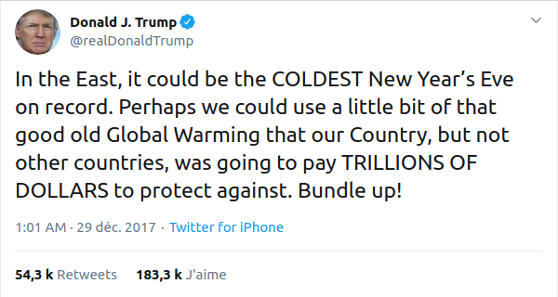

Travail à réaliser

Il s'agit de déterminer si Donald Trump a raison de se moquer ainsi du réchauffement climatique et de comprendre sa position.

Etape 1 – Les National Centers for Environmental Information, une source fiable de données ?

Question 1 : Expliquez quelles sont les missions des National Centers for Environmental Information (NCEI).

Question 2 : Dans quelle mesure les données mises à disposition par les NCEI sont-elles fiables ?

Etape 2 – Mise en perspective des températures de décembre 2017

Sur cette page, téléchargez, au format *.csv, les températures moyennes enregistrées à New York City (New York, Etats-Unis d'Amérique) au mois de décembre de 1895 à 2020.

Question 3 : Convertir les températures des degrés Fahrenheit en degrés Celsius.

Question 4 : Calculez la moyenne des températures en degrés Celsius enregistrées à New York City sur la période 1895-2020. Comparez cette moyenne avec la température enregistrée en décembre 2017.

Question 5 : Calculez les moyennes quinquennales des températures en degrés Celsius enregistrées à New York City depuis 1895. Représentez ces moyennes sous la forme d'un graphique. Comment évoluent ces moyennes depuis 1895 ?

Question 6 : D'après vos calculs et analyses, Donald Trump a-t-il raison de se moquer ainsi du réchauffement climatique ?

Etape 3 – Mise en perspective des températures de l'année 2017

Sur cette page, téléchargez, au format *.csv, les températures moyennes enregistrées à New York City (New York, Etats-Unis d'Amérique) chaque année de 1895 à 2020.

Question 7 : Convertir les températures des degrés Fahrenheit en degrés Celsius.

Question 8 : Calculez la moyenne des températures annuelles en degrés Celsius enregistrées à New York City sur la période 1895-2020. Comparez cette moyenne avec la température enregistrée en 2017.

Question 9 : Calculez les moyennes quinquennales des températures annuelles en degrés Celsius enregistrées à New York City depuis 1895. Représentez ces moyennes sous la forme d'un graphique. Comment évoluent ces moyennes depuis 1895 ?

Question 10 : D'après vos calculs et analyses, Donald Trump a-t-il raison de se moquer ainsi du réchauffement climatique ?

Etape 4 – De l'analyse des données à l'analyse politique

Question 11 : Qualifiez, à partir de cet article, la position politique qui caractérise le Président Donald Trump.

Question 12 : Sur le modèle de l'émission de fact checking de franceinfo: Le vrai du faux, enregistrez une émission d'une minute pour déterminer si Donald Trump a raison de se moquer ainsi du réchauffement climatique le 29 décembre 2017 et décrypter sa position.

Il ne s'agit donc pas de copier / coller les données affichées à l'écran ...
Quinquennal : sur une durée de cinq ans.
Voici un exemple de cette émission de radio.

